Приложение А. Теоретическая справка часто встречающихся распределений

Проверяя-емая гипотеза | Предполо-жение относи-тельно m | Статисти-ка z *) критерия | Распределение z: f(z/H₀) | Область принятия гипотезы H₀ для двустороннего критерия | Альтернативная гипотеза и область принятия гипотезы H₀ для правостороннего критерия
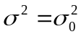 | m известно | 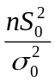 | 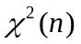 | 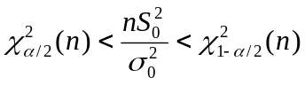 | 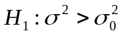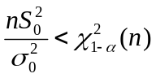
 | m неизвестно, но 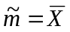 | 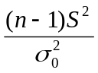 | 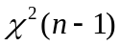 | 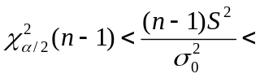  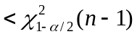 | 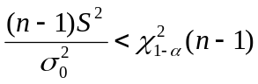
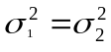 | m₁ и m₂ известны | 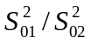  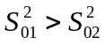 | 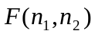 | 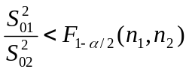 | 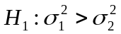  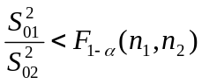
 | m₁ и m₂ неизвестны, 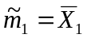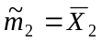 | 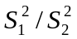  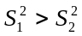 | 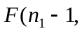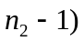 | 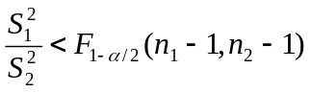 | 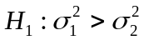  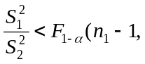

Критерий Бартлетта для сравнения нескольких совокупностей

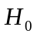 | Предположение относительно 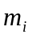 | Статистика z критерия *) | 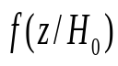 | Область принятия гипотезы
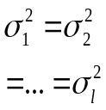 | неизвестны,  i=1,2,… | 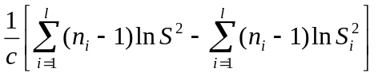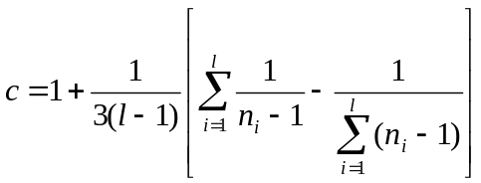  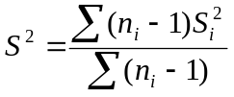 | 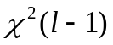 | 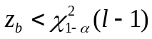
*) Значение статистики z приводится при условии, что верна гипотеза

Критерии значимости для проверки гипотез о средних нормально распределенной генеральной совокупности

Проверяе  мая гипотеза | Предположение относительно 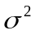 | Статистика z *) критерия | Распределение z: f(z/H₀) | Область принятия гипотезы H₀ для двустороннего критерия | Альтернативная гипотеза и область принятия гипотезы H₀ для правостороннего критерия
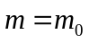 | известна | 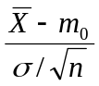 | N(0,1) | 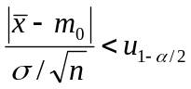 | 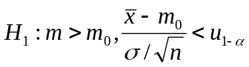
 | неизвестна | 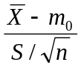 | T(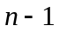) | 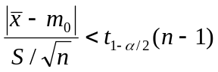 | 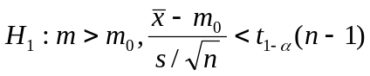
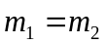 | 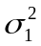и 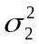известны | 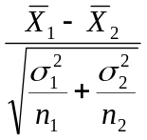 | N(0,1) | 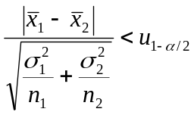 | 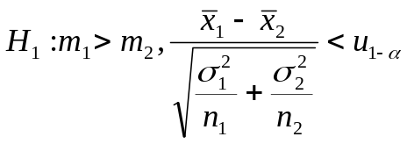
 | и неизвестны, причем гипотеза :и принимается, 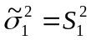  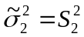 | 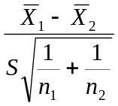  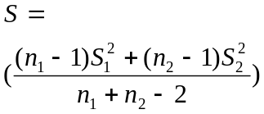 | T  (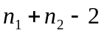) | 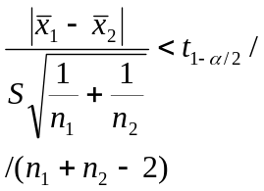 | 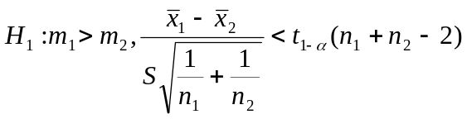
Критерии значимости для проверки гипотез о средних нормально распределенной генеральной совокупности

Проверяе  мая гипотеза | Предположение относительно | Статистика z *) критерия | Распределение z: f(z/H₀) | Область принятия гипотезы H₀ для двустороннего критерия | Альтернативная гипотеза и область принятия гипотезы H₀ для правостороннего критерия
 | и неизвестны, причем гипотеза :и отклоняется, | 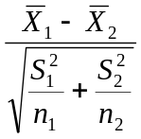 | T(k), где  k=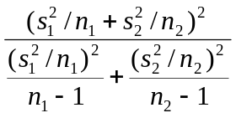 | 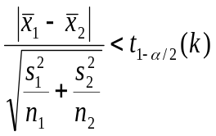 | 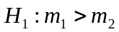  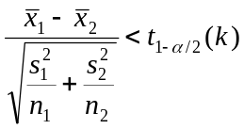
*) Значение статистики z приводится при условии, что верна гипотеза

